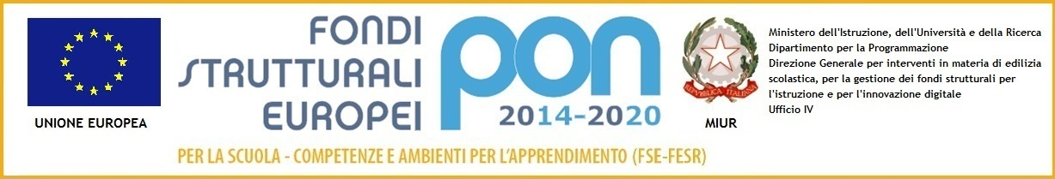



**I S T I T U T O C O M P R E N S I V O**

di Scuola dell’Infanzia, Primaria e Secondaria I° grado dei Comuni di

F O N T A N E L L A T O e F O N T E V I V O

via Barabaschi, 1 43012 - Fontanellato (PR) tel. (0521) 821150

Cod. Fisc. 80012110344 - E-mail pric813002@istruzione.it

-----------------------

Com. n.199 genitori Fontanellato, 20/06/2020

Ai genitori degli alunni

delle classi quinte

Scuola Primaria di Fontevivo e Ponte Taro

Classe 3 ^D-E - Scuola Secondaria di I° Fontevivo

**OGGETTO:** **Strumenti musicali in comodato d’uso gratuito**

I genitori degli alunni in indirizzo,

dovranno provvedere alla riconsegna degli strumenti musicali di proprietà della scuola, che sono stati dati all’inizio d’anno scolastico, in comodato d’uso gratuito dai Docenti di musica, agli alunni coinvolti nel “Progetto Musicale”

**il giorno 25 giugno**

**dalle ore 15,00 alle 18,00**

**presso il cortile della scuola Secondaria di Fontevivo**

I genitori interessati, dovranno attenersi alle indicazioni sotto riportate:

■ Lo strumento dovrà essere restituito al Docente coordinatore dell’Indirizzo Musicale

Prof. Pattavina, da un genitore o delegato.

■ Lo strumento musicale dovrà essere consegnato dentro ad una busta di cellophane opportunamente sigillata da nastro adesivo, al quale deve essere apposto nome e cognome dell’alunno e classe frequentata, con eventualmente segnalazione di eventuali rotture o difformità.

■ Si devono assolutamente evitare assembramenti, dovrà essere rispettata sempre la distanza di .sicurezza (almeno due metri) e tutti coloro che dovranno presentarsi per le suddette azioni dovranno essere muniti di mascherina e guanti.

■ E’ inoltre richiesto ai genitori di assumersi la responsabilità di presentarsi solo se la loro temperatura corporea è pari o inferiore ai 37,5 gradi

Confidando nella vostra comprensione per tutte le misure di sicurezza anticovid adottate in queste operazioni di restituzione e ringraziando per la vostra collaborazione nello scrupoloso rispetto delle procedure.

Cordiali saluti

IL DIRIGENTE SCOLASTICO

Prof.ssa Cristiana Prestianni

(Firma autografa sostituita a mezzo stampa  
 ai sensi dell’art.3, c.2,del D.Lgs. 39/19)

Uff.alunni